**26.09.2022**

**EMPODERANDO A LA SIGUIENTE GENERACIÓN DE ATLETAS, PARA SER EL ATLETA QUE NADIE VIO VENIR**

La nueva campaña de Under Armour tiene como objetivo ayudar a impulsar la confianza en sí mismos en los atletas más jóvenes y brindar nuevas oportunidades para forjar su propio camino hacia la grandeza, sin necesidad de comparaciones.

Un segmento en un programa deportivo. Un susurro en la línea de banda. Una publicación en redes sociales. Los atletas experimentan comparaciones en todas partes con respecto a casi cualquier cosa: su forma, su récord, su presencia en el equipo. ¿A qué All-Star se parecen más? ¿Cómo se compara su técnica con la de los Grandes? ¿Serán la el Mejor de Todos los Tiempos o un rotundo fracaso? Las comparaciones ya no se usan como contexto, ahora se confunden con la competencia.

Para combatir esta vieja y cada vez más tóxica tendencia, Under Armour ha creado un grito de guerra para impulsar la confianza en sí mismos en los jóvenes atletas al empoderarlos para que sean ese atleta que nadie vio venir en su próxima temporada. Enfocada en alentar a los jóvenes atletas a mirar más allá de las comparaciones y enfocarse en su mayor competencia, el atleta en el espejo, la campaña marca otro hito importante en la misión continua de Under Armour de mejorar a los atletas.

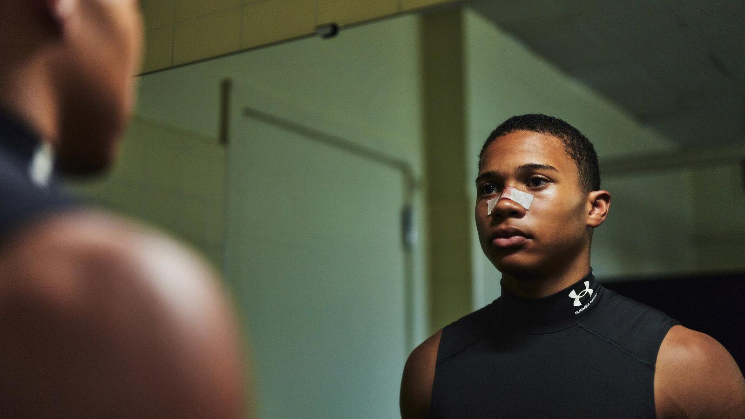

**“Ser el atleta que nadie vio venir se trata de enfoque, confianza y valor, todos los cuales son rasgos que queremos inculcar en la próxima generación. Nos estamos conectando directamente con los jóvenes atletas al comienzo de otra importante temporada deportiva de otoño para recordarles que no deben tratar de imitar a sus ídolos, deben fomentar su talento y convertirse en la mejor versión posible de sí mismos”.**

**-** Paul Nugent - SVP Global Brand Marketing & Category, Under Armour

Para dar vida a esta campaña, Under Armour está integrando una combinación de voces y acciones centradas en el rendimiento para garantizar que la inspiración esté respaldada por resultados tangibles. Y quién mejor para encarnar el espíritu y la determinación del atleta que nadie vio venir que el creador de este concepto: Tom Brady. Desde la selección número 199 en el draft hasta ser líder de todos los tiempos en yardas aéreas y anotaciones, la legendaria carrera de Brady gira en torno a su capacidad para concentrarse únicamente en su juego y ser su mayor competencia. Ahora, 22 años después, Tom está trabajando con Under Armour para recordarles a los futuros “Mejores Jugadores de Todos los Tiempos” (GOATs por sus siglas en inglés) que no deben aspirar a ser el próximo él o el próximo cualquiera, deben aspirar a ser la próxima versión de sí mismos. La carta abierta de Tom Brady a los jóvenes atletas cobra nueva vida a través de un video en el que otra leyenda, Morgan Freeman, narra este manifiesto de empoderamiento.

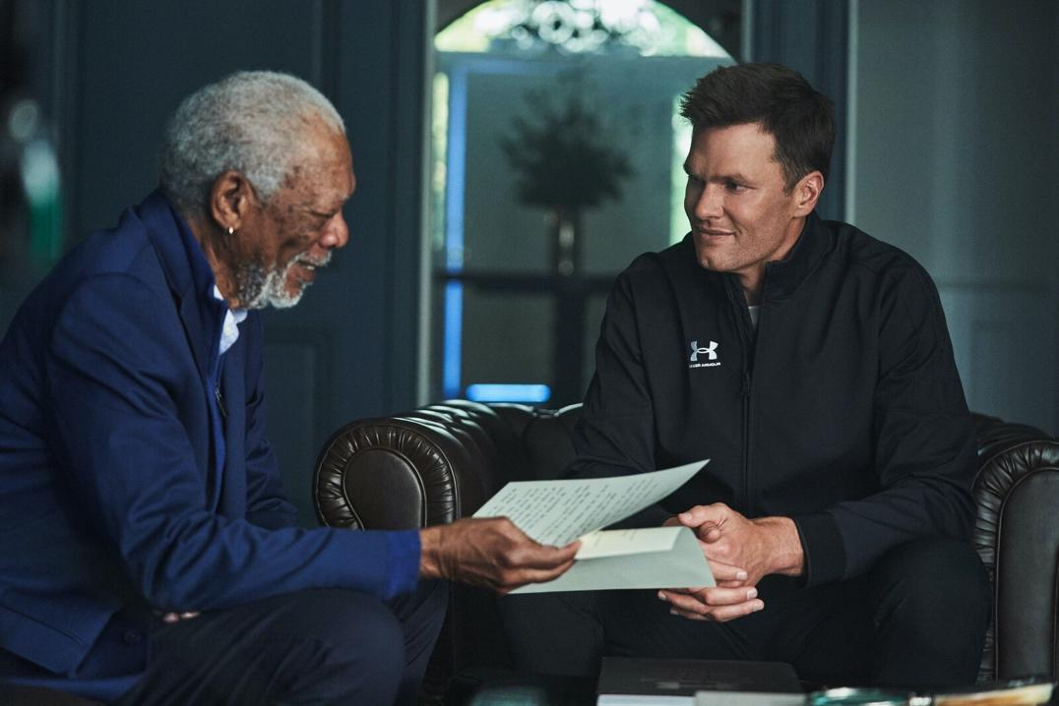

**“Para los atletas jóvenes de hoy en día, hay más distracciones entre las filas que para mí. Yo no era un prodigio. Tuve que trabajar muy duro para llegar a una posición para tener éxito. La mejor manera para que la próxima generación de atletas tenga éxito es bloquear el ruido y concentrarse en ser las mejores versiones de sí mismos”.**

**-** Tom Brady

Pero inspirar a la próxima generación no es suficiente. Para que Under Armour pueda seguir y vivir su misión de mejorar a los atletas y cumplir con el compromiso de *Access to Sport* de la marca, la beca *UA Athlete No One Saw Coming* brindará a los jóvenes atletas la oportunidad de mejorar su rendimiento en su camino hacia su competencia. La beca otorgará a 10 jóvenes determinados una subvención de $5,000 USD, la oportunidad de participar en una experiencia en un campus de UA, así como ropa y equipamiento durante un año. Todos los atletas de 14 a 17 años que viven en los Estados Unidos y participan en competencias organizadas son elegibles para participar si envían un artículo de 150 palabras sobre su historia.

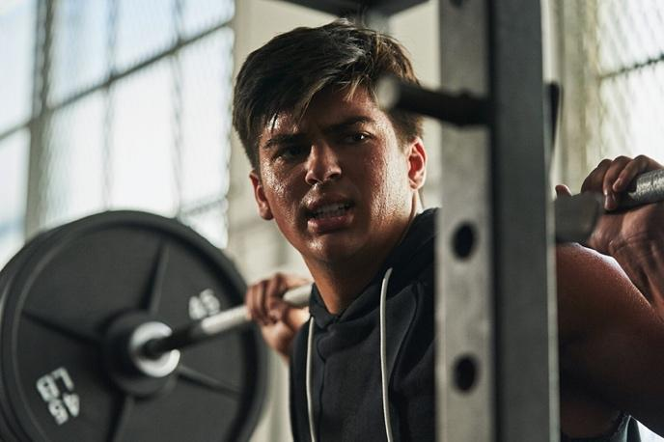

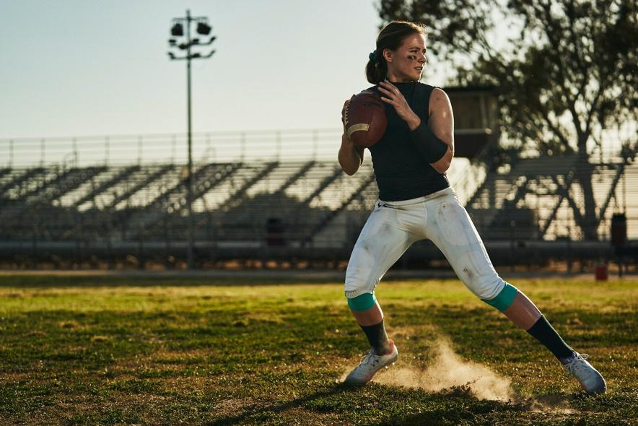

Ayudando a poner nombres y caras al tipo de atletas que encarnan el espíritu del atleta que nadie vio venir, los MVP actuales y futuros se presentarán a lo largo de la campaña. En este anuncio también participa Husan Longstreet, un joven y prometedor mariscal de campo que empezará su segundo año en Inglewood High School, y quien fue elegido por su entrenador para protagonizar este video. Con más de una docena de ofertas de becas para jugar fútbol americano universitario, en la División 1, ya sobre la mesa a la temprana edad de 15 años, Husan sabe lo que es sentir la presión de la competencia y el peso de las expectativas, pero mantiene la cabeza fría. "Para mí, 'Ser el atleta que nadie vio venir' significa que debo dejar que mi pasión me lleve por mi propio camino hacia la grandeza", dijo Husan. “Me recuerda dejar atrás las comparaciones en las redes sociales y no dejar que me desvíen de lo que sé que puedo lograr en mi camino”.

Los atletas de Under Armour, Joel Embiid y Jordan Thompson, liderarán un paquete global de apoyo a los atletas diseñado para ayudar a amplificar la importancia de no dejar que la comparación los aleje de su propia grandeza.

Juntos, Under Armour, Tom Brady y los atletas de la UA están alentando a la próxima generación a subir de nivel y aprovechar la oportunidad de ser el atleta que nadie vio venir.

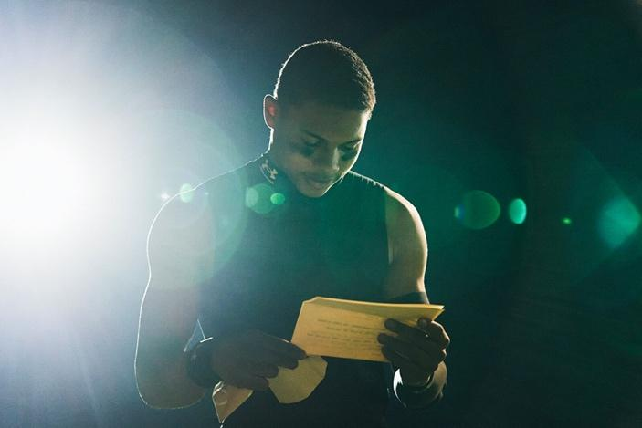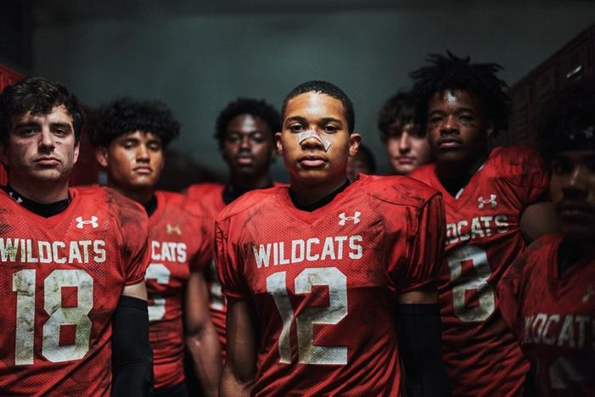

**###**

**Sobre Under Armour, Inc.:**

Under Armour (NYSE: UA), con oficinas centrales en Baltimore, Maryland es líder inventor, comercializador y distribuidor de calzado, ropa y equipamiento de alto desempeño. Diseñada para hacer a todos los atletas mejores, los innovadores productos de la marca son vendidos en todo el mundo a atletas de todos los niveles. La plataforma Under Armour Connected FitnessTM alberga a la comunidad más grande de atletas y salud digital. Para más información, por favor visite el sitio web de la compañía: [www.uabiz.com](http://www.uabiz.com/)

**Contacto para medios:**

Cinthia León Rodríguez

cinthia@qprw.co